Лист самооценки

ФИ__________________________

Для того, чтобы жить достойно среди людей, я должен быть:

Лист самооценки

ФИ__________________________

Для того, чтобы жить достойно среди людей, я должен быть:

ФИ_______________________
Карточка № 1.
Соедини половинки пословиц.

1.Тот достоин наград, кто недостойно себя ведет.

2.Хороший пример уважения людей достоин.

3.Достоинству нас не научит тот, кто трудиться рад.

4.Не всякий, кто высок и строен, подражания достоин.

Карточка № 2

Напиши антонимы:

Зло-_________________________________
Ложь-________________________________
Хитрость-____________________________
Ненависть-____________________________
Вражда-______________________________
Жадность-____________________________
Карточка № 3
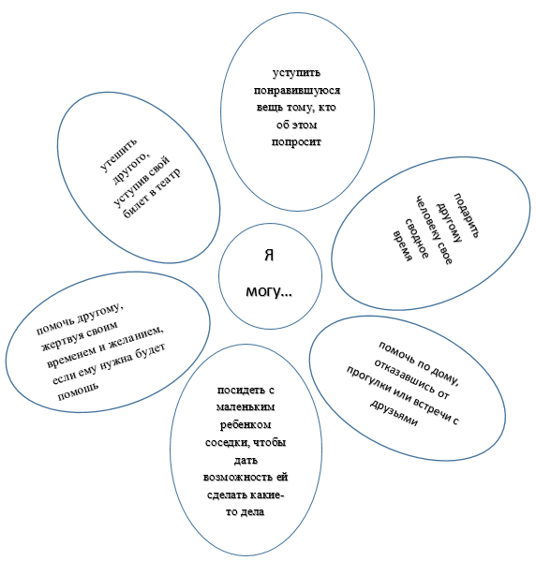
Ситуация 1.
Представьте себе, мальчик сегодня убрал всю квартиру, помыл посуду, думая, что придут мама и папа, порадуются и похвалят его. Но когда мама пришла, она была такая уставшая, что ничего не сказала. Мальчик обиделся на родителей. Что посоветовать мальчику?

ФИ_______________________
Карточка № 1.
Соедини половинки пословиц.

1.Тот достоин наград, кто недостойно себя ведет.

2.Хороший пример уважения людей достоин.

3.Достоинству нас не научит тот, кто трудиться рад.

4.Не всякий, кто высок и строен, подражания достоин.

Карточка № 2

Напиши антонимы:

Зло-_________________________________
Ложь-________________________________
Хитрость-____________________________
Ненависть-____________________________
Вражда-______________________________
Жадность-____________________________
Карточка № 3
Ситуация 2.
Вася выбрал в друзья Игоря, потому что у Игоря богатые родители. Он часто приходит к нему домой, чтобы поиграть в игры, вкусно покушать, выпросить что-нибудь в подарок.
Какой совет вы бы дали Игорю? А Васе?

ФИ_______________________
Карточка № 1.
Соедини половинки пословиц.

1.Тот достоин наград, кто недостойно себя ведет.

2.Хороший пример уважения людей достоин.

3.Достоинству нас не научит тот, кто трудиться рад.

4.Не всякий, кто высок и строен, подражания достоин.

Карточка № 2

Напиши антонимы:

Зло-_________________________________
Ложь-________________________________
Хитрость-____________________________
Ненависть-____________________________
Вражда-______________________________
Жадность-____________________________
Карточка № 3
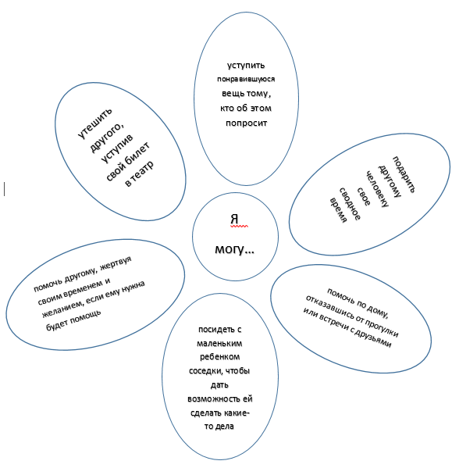
Ситуация 3.

Маша хочет подружиться со своей одноклассницей Олей, потому что она отличница. Маша надеется, что Оля будет помогать ей в выполнении домашней работы и подсказывать на уроке. Будет ли такая дружба бескорыстной? Почему?

